附件4：
线上面试系统操作手册

一、设备要求

（一）手机端
1．4G及以上移动网络或稳定的无线网络。
2．手机运行内存在4G以上，摄像头、麦克风、扬声器功能正常、电量充足。
3．安装最新版的腾讯会议APP。
（二）电脑端
1．CPU配置i3及以上，运行内存4G以上，Windows7及以上操作系统。
2．稳定物理网线连接或无线网络连接，笔记本自带的摄像头、扬声器、麦克风在web端调用情况下功能正常。外置摄像头、扬声器、麦克风可能出现无法正常调用的情况，推荐使用笔记本电脑。
3.推荐使用最新版谷歌浏览器（安装包下载网址https://www.google.cn/intl/zh-CN/chrome）。
二、线上监考系统操作
1.【进入腾讯会议】考生按照《线上面试考生须知》规定的时间进入所属学科的腾讯会议ID，并将会议昵称改为自己的姓名加身份证号。
2.【架设设备】进入腾讯会议后，须立即按照要求架设设备，并全程保持在此页面，并将手机声音调至最大；禁止切换、退出至手机其他界面，禁止锁屏、息屏，由此造成的任何影响由考生本人负责。
3.【场景检查和设备架设要求】根据监考人员要求完成下列操作：
（1）用手机摄像头环视考场环境，确保考场内无其他人员。
（2）固定手机设备，将设备水平放置于考生的左斜后方/右斜后方1.5米处，保持考生本人全身、面试电脑屏幕和周围环境在监考视频范围内，并保持此状态直至考试结束。
（3）考试全程保持摄像头、麦克风、扬声器开启状态。
（4）在参加线上面试全过程中，考生座位需面向空白墙壁。

示例图片
三、线上面试系统操作
考生固定手机设备后，在电脑登录入口网页中点击链接进入线上面试系统登录页面，输入姓名、身份证号，根据操作提示，逐一完成对电脑摄像头、扬声器、麦克风、网络的自测。步骤如下：
1．【进入线上面试系统】考生通过最新版本的谷歌浏览器，输入个人信息登录到线上面试系统。
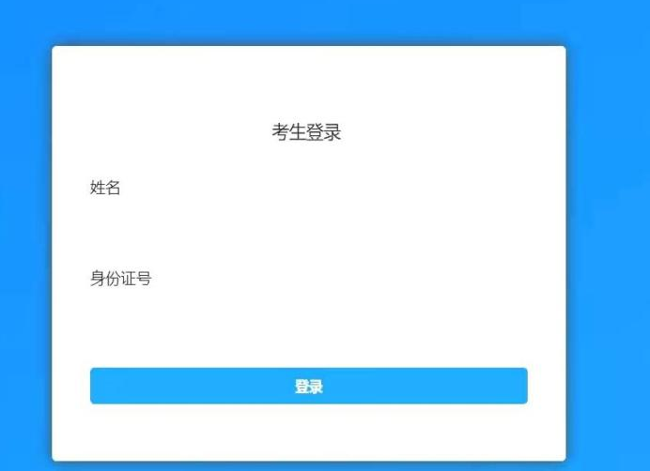
- 【设备检测】考生登录后，按照步骤对设备进行初检，首次打开请选择“允许”，检测通过后进入信息确认界面。（请着重检查摄像头、麦克风及扬声器）
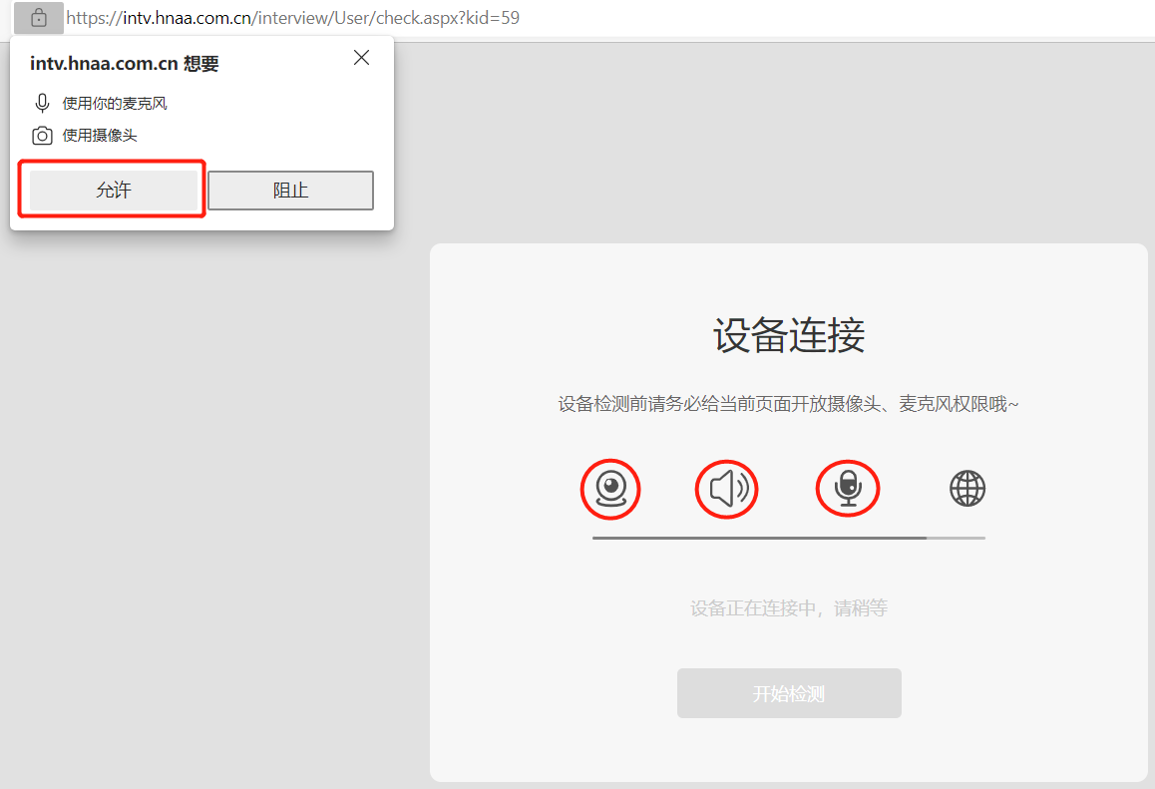
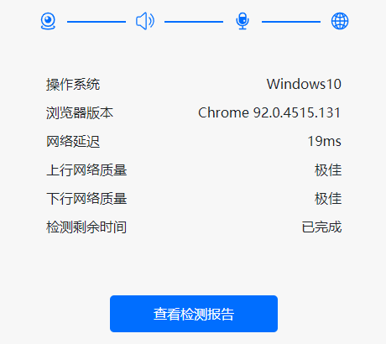
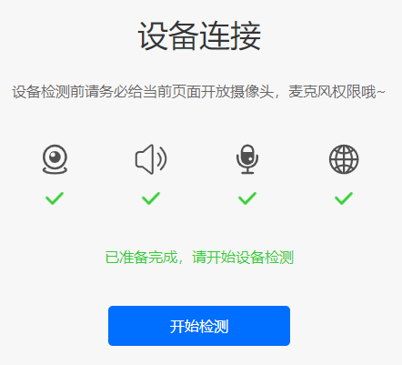

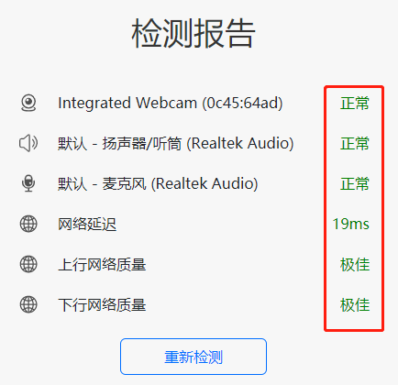

3.【信息确认】考生完成检测后，确认信息，进入候考界面。

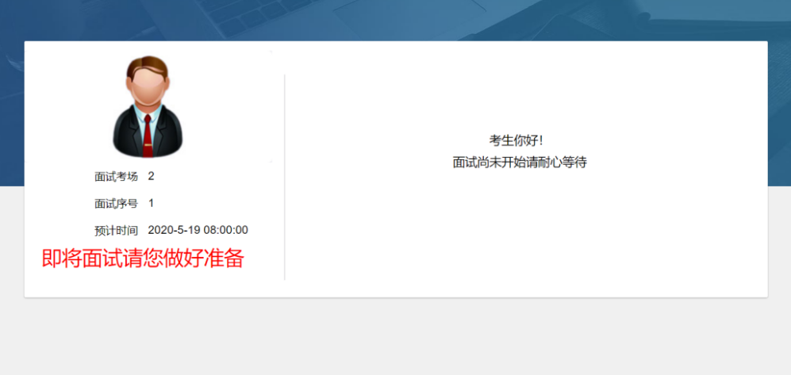
4．【线上面试】考生接收到面试开始通知后请点击确定进入面试考场，并按照要求进行相应操作。
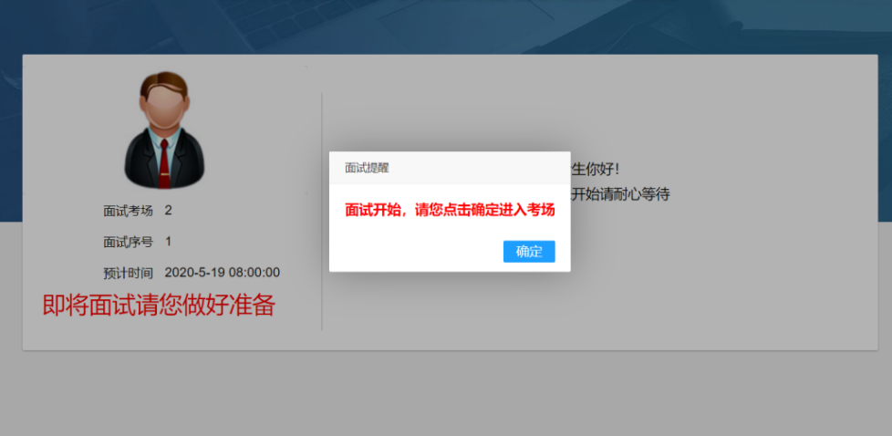
5．【面试结束】面试结束，离开线上面试考场。
四、设备权限调试
考生如在设备检测过程中出现摄像头、麦克风无法识别等情况，可参照如下步骤进行调试，若调试后仍未解决，请尽快更换设备。
1．【进入线上面试系统】考生通过最新版本的谷歌浏览器，进入线上面试系统。
2．【浏览器权限设置】谷歌浏览器点击网页左上角 “锁型按钮”后，点击 “网站设置”，将摄像头、麦克风、声音、JavaScript设置成“允许”状态，返回考生登录页面，刷新后登陆，点击“重新加载”，或者刷新当前页面等待面试邀请。
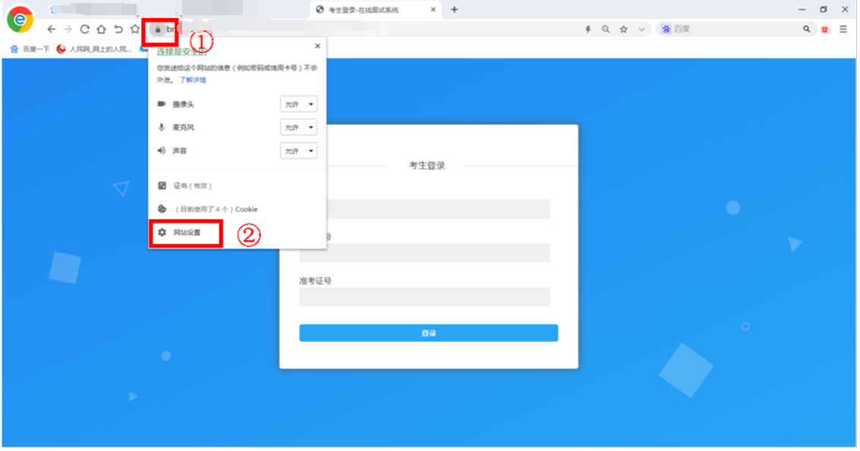
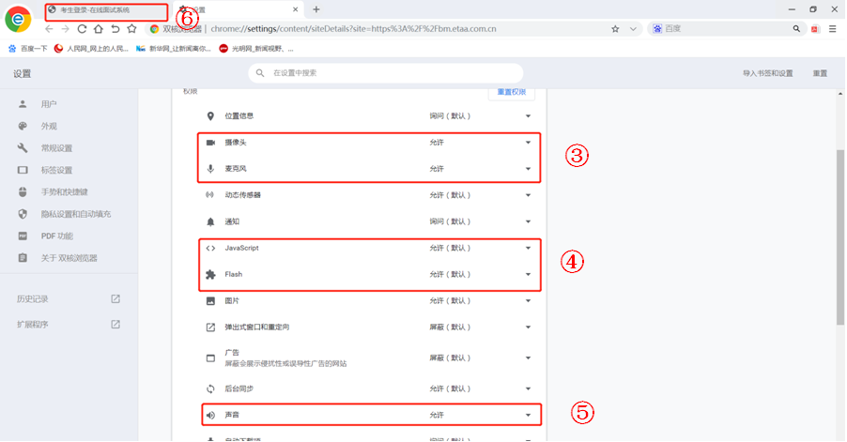

3．【刷新页面】调整权限后，刷新页面后尝试重新登录系统检测设备。

